
互联网络程序设计实验
实验报告
课程名称：互联网络程序设计实验
学 院：计算机科学与工程学院(网络安全)
专 业：计算机技术
学生姓名：易嘉祯
学 号：201922080909
指导教师：邢建川
日 期： 2020 年 6 月 1 日

电 子 科 技 大 学
实 验 报 告
学生姓名：易嘉祯 学 号：201922080909 指导教师：邢建川

实验平台：
本实验在windows平台下的WSL上进行.
使用Visual Studio 2015进行Linux下的开发

实验内容:
使用epoll实现一个reactor模式的服务端雏形

实验步骤：

Reactor设计模式
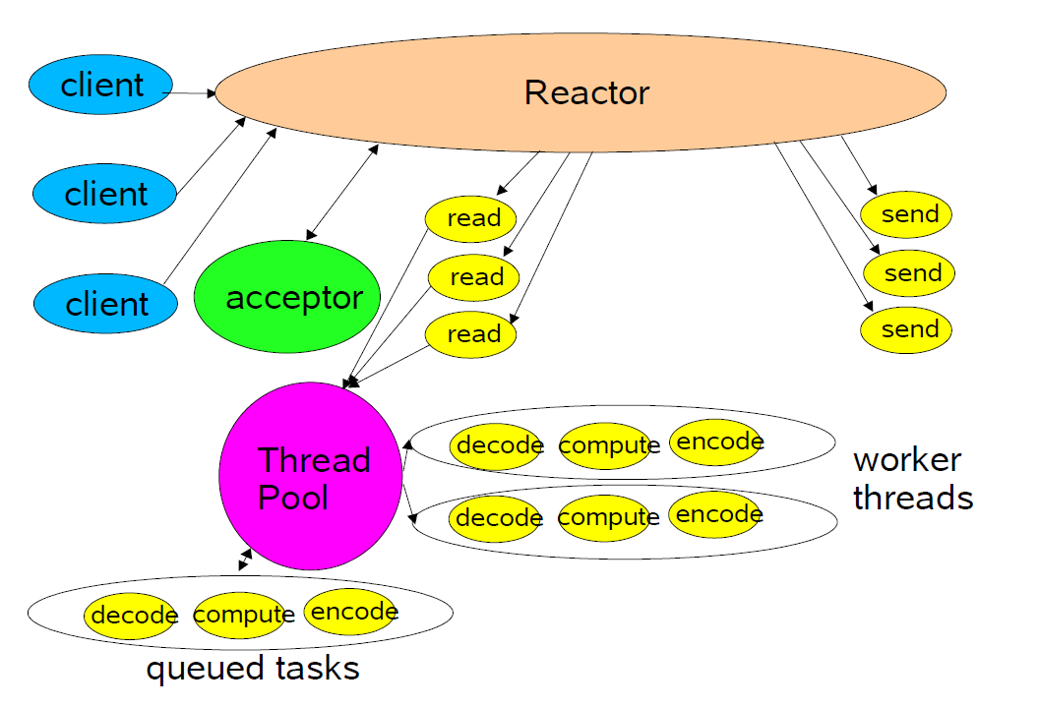
采用Reactor模式, 如上图所示, 采用一个Dispatcher线程用于事件监听和任务分发, 使用ThreadPool线程池来管理多个任务线程同时进行操作,每当事件被触发后,Dispatcher会创建一个任务(Task)并将触发的事件类型(读/写)写入flags,然后从线程池pick一个任务线程,放入该线程的任务队列
任务线程在entry中将任务从任务队列中取出,并调用任务的run函数(run函数内部调用EventHandler对象的handle_event),从而处理了不同事件.

工作流设计
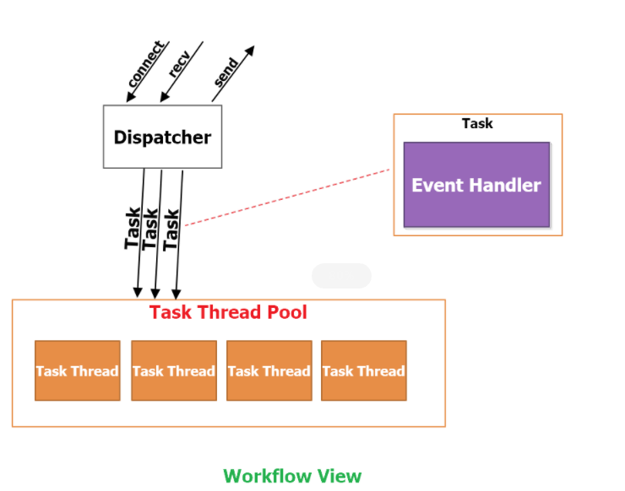

类图关系设计
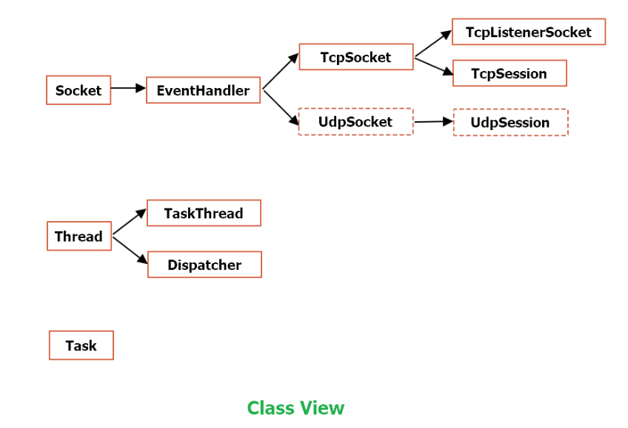
设计出类图关系, 然后进行每个类的封装.

封装Dispatcher类
Dispatcher是一个线程类,全局只有一个实例,通过监听是否有事件触发(读,写),然后创建对应的任务,分发给任务线程进行处理.
类内部实现主要使用epoll_wait来监听事件的发生,采用边缘模式触发.
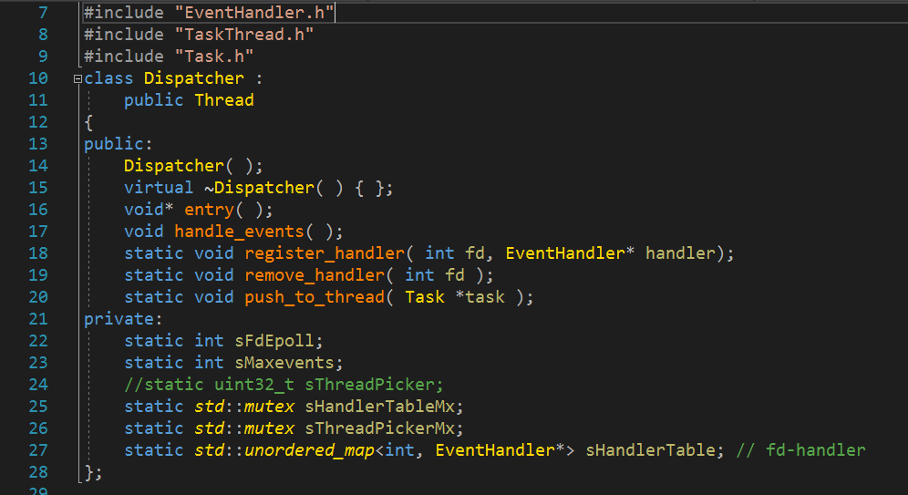
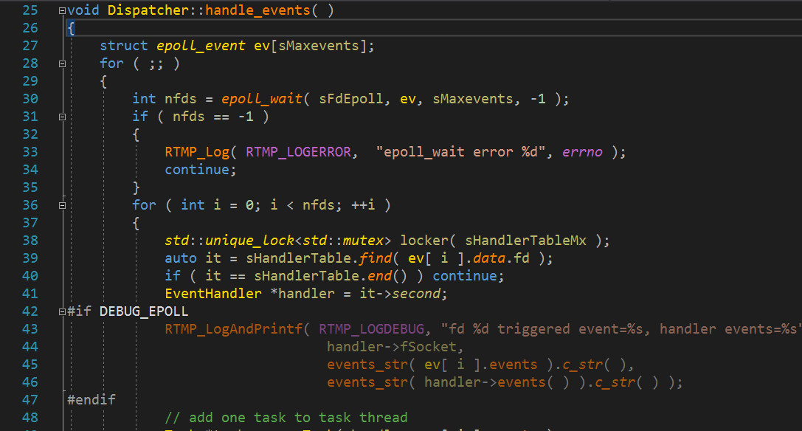

封装EventHandler类
事件基类,不进行实例化,派生出TcpSocket,UdpSocket事件类
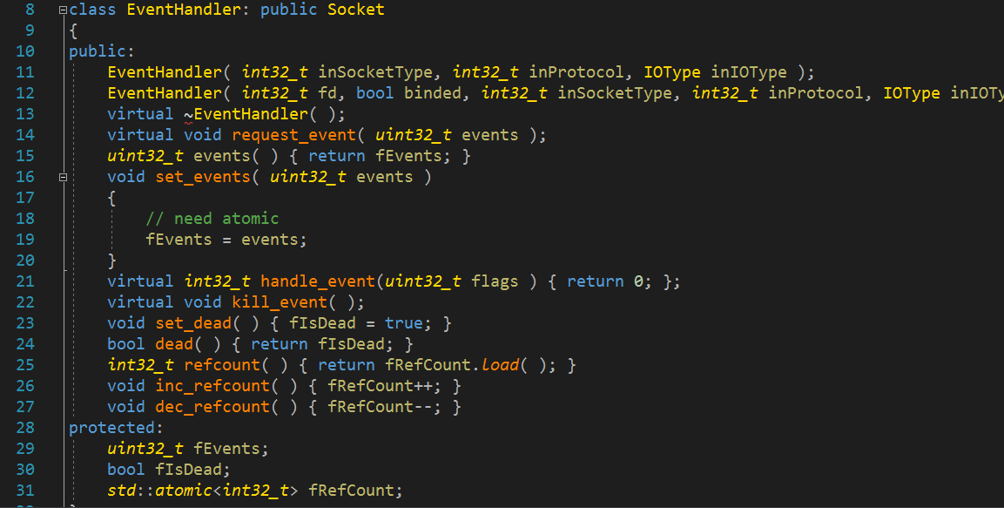
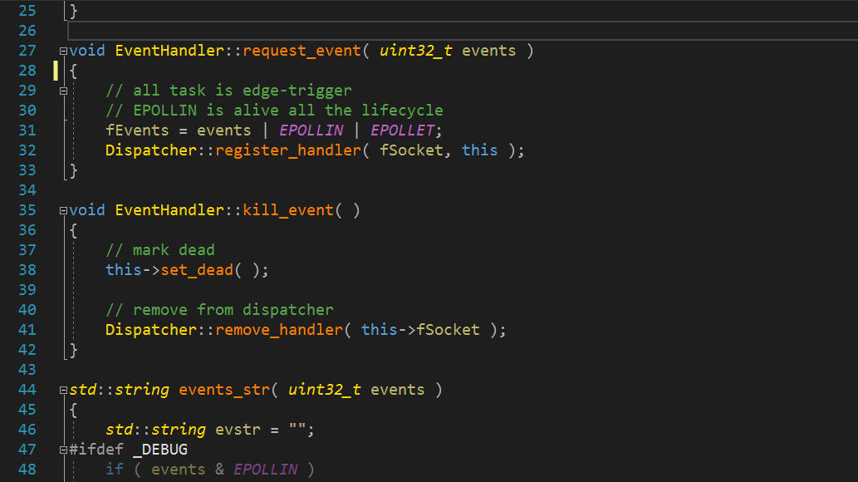

封装socket通信类
通讯基类,主要实现底层通讯接口
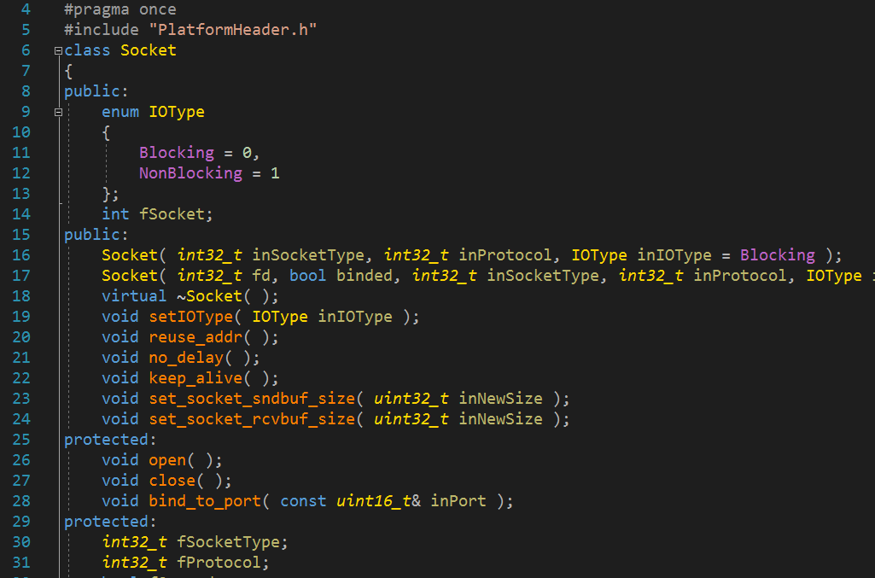
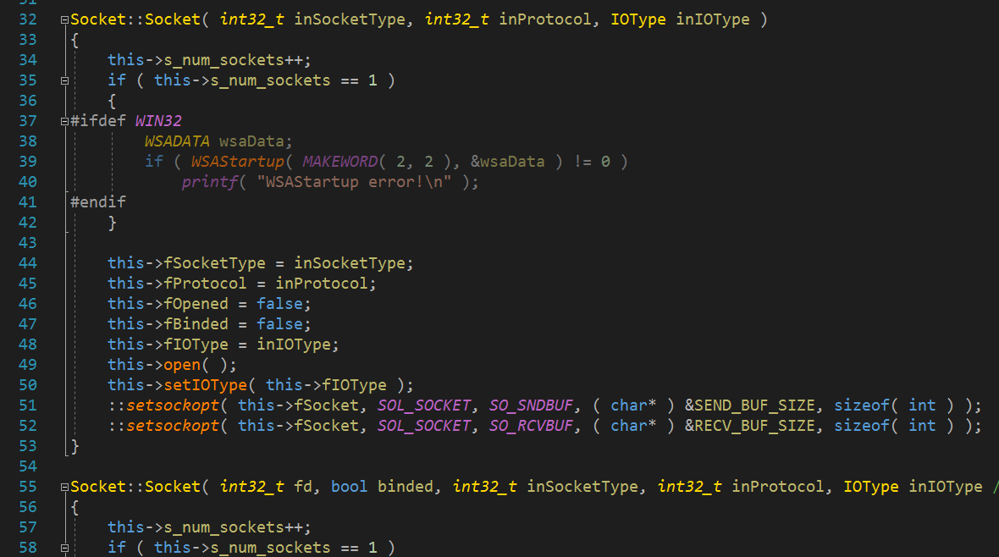

封装TcpSocket类
事件类,所有基于Tcp有连接的事件都可以由该类派生
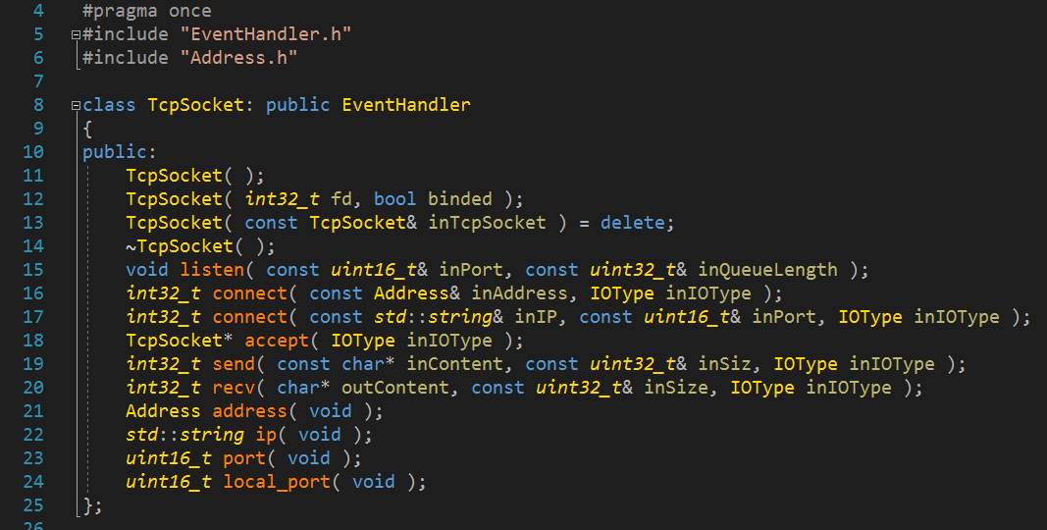
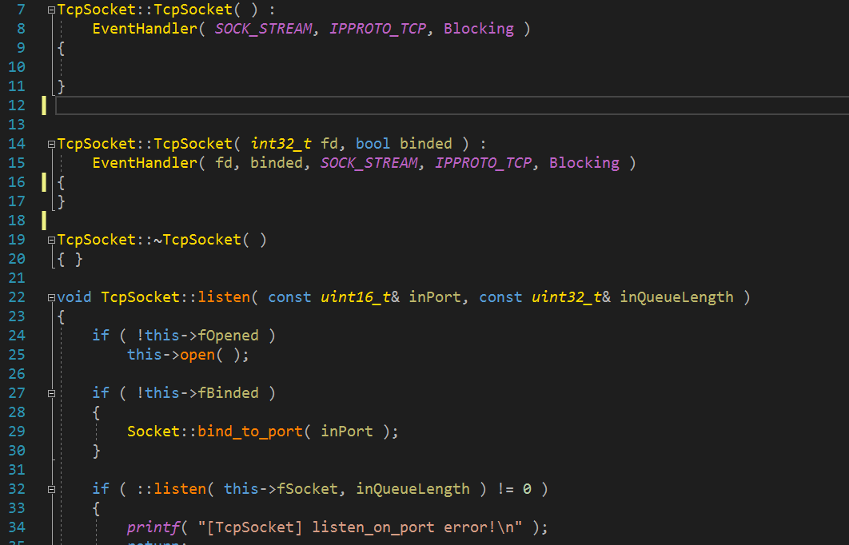

封装Thread类
使用之前实验3的内容即可.
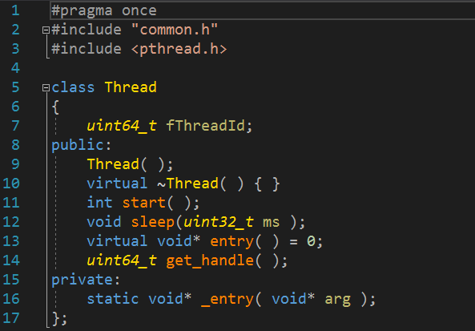
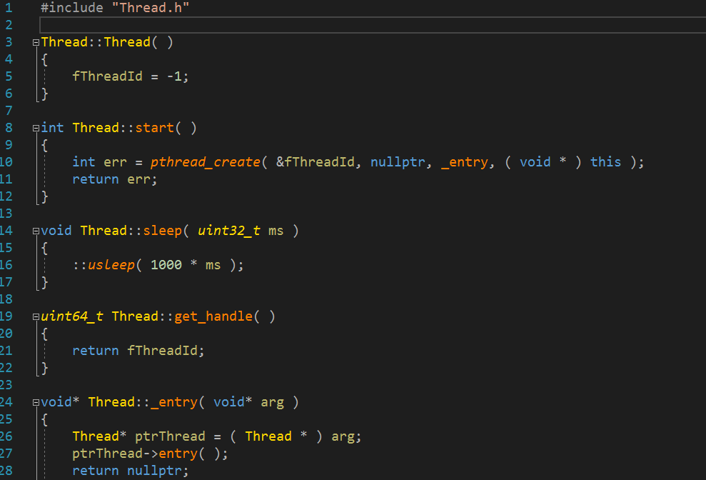

封装TaskThread类,和线程池TaskThreadPool类
为了处理任务的更高效,添加了任务线程池TaskThreadPool.
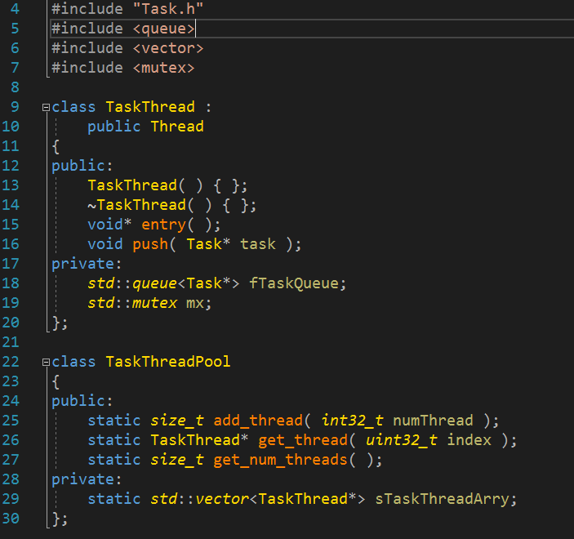
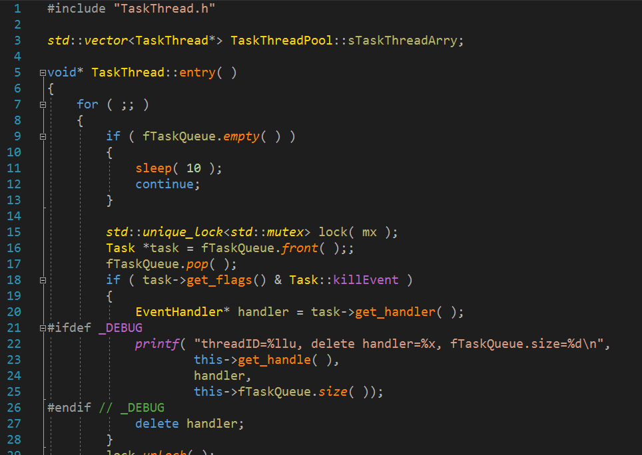

封装TcpListenerSocket类
事件类,用于处理具体的Tcp连接事件(在handle_event内进行),如果有新的连接,就会创建一个TcpSession事件对象,并注册到Dispatcher上,这样,当Dispathcer收到这个新连接的数据时,就会使用TcpSession中的handle_event来进行处理
UdpSocket事件类,用于处理具体的Udp事件(在handle_event内进行),根据不同的场景应用,可以由该类派生出不同的UdpSession,或者其他类来分别做针对不同场景的处理
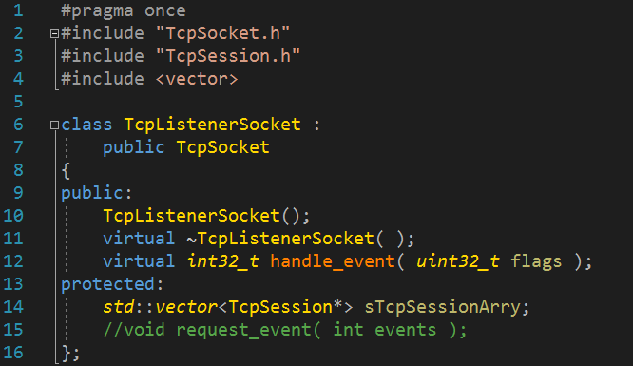
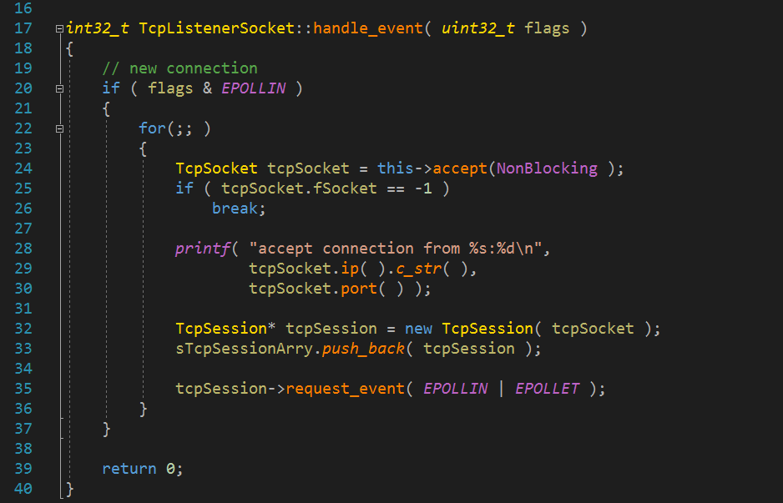

Main函数
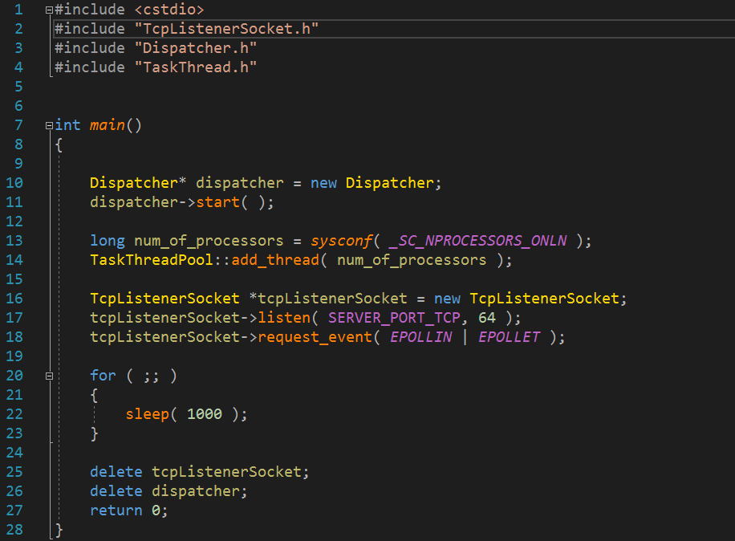
首先启动dispatcher(实际继承自Thread),因此作为一个单线程不断轮询进行epoll_wait来查询是否有事件触发.
然后,获取cpu的核数,然后分配对应cpu核数数量的线程数以保证最大工作效率. 工作线程主要用于处理所有的读/写操作,其中读操作包括: 接收连接,有数据到达,对端断开连接. 其中, 写操作包括: 发送数据, 将接收到的数据写入本地.

结果显示
下面尝试使用高并发测试工具TCP/UDP Performance Test tool来进行测试, 结果如下
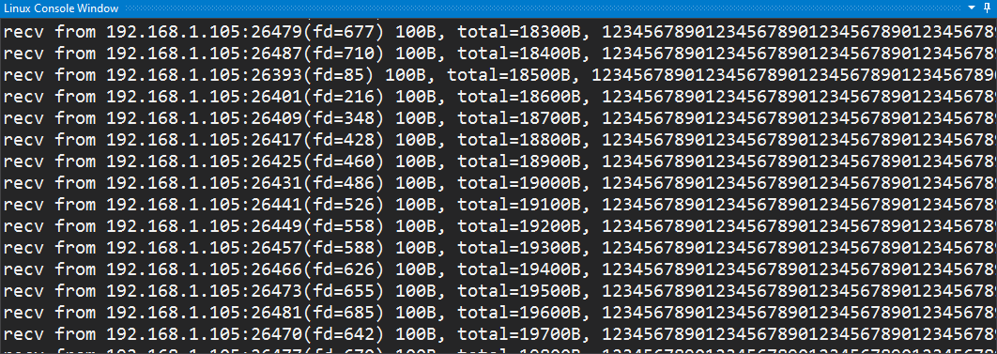
可以看到, 使用epoll实现的reactor模式的服务器可以正常接收多个客户端的并发请求,此处让每个客户端发送100个字节(即从0到9重复10次),服务端正常接收并显示.

实验目的：
学会使用epoll_create, epoll_wait, epoll_ctl
掌握reactor模式的整体架构, 使用互斥锁来控制线程间的并发, 使用信号量来保证线程间的同步.
掌握如何在高并发程序中排错, 如何构建简单的高并发框架.
掌握如何在构建多线程项目.

总结及心得体会：
通过这次项目,知道了如何部署和规划一个小型项目,从架构设计到类设计,底层实现都学到了很多. 尤其是在高并发测试下,屡屡出错,更是考验人的耐心和细心,会遇到各种问题,比如非法访问,即有些对象已经释放了空间,但却被另外的线程访问.

对本实验过程及方法、手段的改进建议：
通过这次实验,给我最大的感受就是,实现一个简单的软件很容易,但要做成高并发的软件那又是另外一回事了. 并发量从1到10是一个难度,从10到100又是一个台阶,100到1000,再到上万上亿级别,服务端工程师还有很长很长的路要走.
这次实验了解到了自己知识的匮乏,还欠缺很多调错,高并发处理的一些经验和理论.同时也深深的感受到打好根基的重要性. 只有把网络底层写好了,对于网络函数的用法,缓冲区大小还有各种返回错误都有了了解和经验以后, 才能开始写上层代码. 一个坚实的底层是一个好的开始.
报告评分：
指导教师签字：

